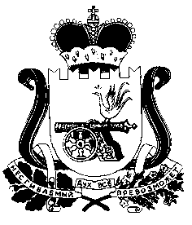

СОВЕТ ДЕПУТАТОВ ПОНЯТОВСКОГО СЕЛЬСКОГО ПОСЕЛЕНИЯ
ШУМЯЧСКОГО РАЙОНА СМОЛЕНСКОЙ ОБЛАСТИ

РЕШЕНИЕ

ПОСТАНОВЛЕНИЕ
от 30 августа 2017 г. №15
ст. Понятовка

О признании утратившего силу
нормативно правового акта Совета депутатов
Понятовского сельского поселения Шумячского
района Смоленской области

В соответствии с протестом прокурора Шумячского района Смоленской области от 24.07.2017г. №24/27-2017 на Положение о порядке предоставления денежной выплаты на осуществление полномочий депутатам Совета депутатов Понятовского сельского поселения, осуществляющим свои полномочия на непостоянной основе (утв. решением Совета депутатов Понятовского сельского поселения от 10.06.2014 года №12),
Совет депутатов Понятовского сельского поселения Шумячского района Смоленской области
РЕШИЛ:

1. Признать утратившим силу решение Совета депутатов Понятовского сельского поселения Шумячского района Смоленской области от 10.06.2014г. №12 «Об утверждении Положения о порядке денежной выплаты на осуществление полномочий депутатам Совета депутатов Понятовского сельского поселения Шумячского района Смоленской области, осуществляющим свои полномочия на постоянной основе».

2. Настоящее решение вступает в силу со дня его подписания.

Глава муниципального образования Понятовского сельского поселения
Шумячского района Смоленской области Н.Б. Бондарева

